高等資料庫報告
(簡易版)

資料挖掘

Data mining

指導教授：陳彥良老師

組員：林琪淵、盧靜婷

１９９９／５／２０

摘要

從大型資料庫中挖掘資訊和知識，已經被許多資料庫系統和機器學習的研究者，當成是一個重要的研究主題，也有許多產業及公司認為這是主要的收益與企業商機的來源。不同領域中的研究者，已經表示他們對資料挖掘的濃厚興趣。在許多與提供資訊服務相關的應用中，例如：資料倉儲和網際網路上的線上服務，可使用不同的資料挖掘技術來了解使用者的行為、增進服務的提供、增加企業的機會。這篇文章是從資料庫研究者的觀點來看及最近在資料挖掘技術的發展、提供了有用的資料挖掘分類、介紹了資料挖掘的比較性研究。

簡介

近來，在資料產生和資料收集方面的技術，有非常快速的進展。許多商業產品廣泛使用了條碼、許多企業和政府的交易皆已電腦化，這使得電腦成為資料收集的主要工具，也因此產生了大量的交易資料。同時，數以百萬計的資料庫正被使用在企業管理、政府管理、科學和工程的資料管理和許多其它的應用上。因為資料庫能力的提升，讓資料和資料庫產生爆發性的成長，如何能有智慧的且自動的將資料轉換成為有用的資訊及知識，便成為資料庫應用的前瞻目標，所以資料挖掘逐漸地成為一個重要的研究領域。

資料挖掘就是從資料庫中發現知識，將隱含的、先前並不知道的、潛在有用的資訊從資料庫中粹取出來的過程。在一些文章和研討下，出現了許多的其它名詞，持有相類似或稍微不同的意義，例如：從資料庫中挖掘知識(knowledge mining from databases)、知識粹取(knowledge extraction)、資料考古學(data archaeology)、資料打撈(data dredging)、資料分析(data analysis)等等。經由知識發現(knowledge discovery)的過程，我們可以從資料庫的相關資料集合中粹取出有趣的知識、規刖或高層次資訊。

1.1資料挖掘的需求和挑戰
為了有效地進行資料挖掘，首先必須說明在應用知識發現系統的特性以及在資料挖掘技術發展上，可能需面臨的挑戰。

(1)處理不同型態的資料(Handling of different types of data)
有許多種類的資料及資料庫被使用在不同的應用中，故我們期望知識發現系統（knowledge discovery system）能夠在不同的資料上有效率的挖掘資料。由於大部分的資料庫為關聯式資料庫，所以，如何在關聯式資料中，有效地執行資料挖掘系統和知識發現便成為重要的課題。此外，資料庫中可能包含了複雜的資料型態，例如：結構性資料、複雜性資料物件、超文件、多媒體資料、空間的和時間的資料、交易資料．．等等，所以我們期望一個威力強大的系統必需能夠在複雜的資料型態上，有效率的執行資料挖掘。然而，不同的資料型態及不同的資料挖掘目標，使得“期望一個資料挖掘系統能夠處理各種資料”的夢想變成不切實際。也就是說，特定的資料挖掘系統應該操作在特定種類的資料上。

(2)資料挖掘演算法的效率性和可擴展性(Efficiency and scalability of data mining algorithms)
為了從資料庫的大量資料中有效地粹取資訊，知識發現演算法必需必須是有效地及可衡量的。也就是說，在大型資料庫中資料挖掘演算法的執行時間，必須是可預期的且可被接受的，故exponential或medium-order polynomial 的時間複雜度是不被接受的。

(3)資料挖掘結果的有用性、確定性(Usefulness、certainty data mining results)
從資料庫中挖掘出來的知識，必需能夠精確地述資料庫中真正存放的內容，且這些知識在應用上必需是確切有用的。

(4)不同種類的資料挖掘需求和結果的表示(Expression of various kinds of data mining requests and results)
使用者可能喜歡從不同的觀點來解釋挖掘到知識，或以不同的形式呈現它們。這些需求即表示系統要能提供一種高階語言及圖形的使用者界面，好讓非專業人員員及一般使用者能自行透過高階語言下達他們的資料挖掘需求，並將結果以使用者能理解的形式呈現出來。

(5)在多抽象層次中互動式的挖掘知識(Interactive mining knowledge at multiple abstraction levels)
互動式discovery（interactive discovery）允許使用者在挖掘的過程中互動地重新定義資料挖掘的需求、動態的改變資料的焦點、逐漸地深入資料挖掘的過程及彈性地觀察資料，並且可以在多抽象層次中和不同的角度來觀察資料挖掘的結果。

(6)從不同的資料來源挖掘資訊(Mining information from different sources of data)
區域網路、廣域網路、Internet….將許多的資料源、分散的異質性的資料庫系統連結在一起，因此，如何從不同格式、不同語意的資料源中挖掘知識，成為資料挖掘的新挑戰。另一方面，資料挖掘或許可以幫助我們在異質性資料庫中揭發高層次的資料規則，通常這一類的知識，是很難藉由簡單的查詢系統挖掘出來。再者，大型資料庫、分散式資料、電腦複雜度，促使了平行和分散資料挖掘演算法的產生。

(7)保護隱私權和資料安全性
當資料可以從不同角度和不同抽象層次存取時，此時會使資料安全和資料保謢的目標受到威脅，當發挖掘到的知識可能會造成對隱私權的侵害時，如何避免敏感性的資料被挖掘，便成為不容忽視的問題。

這些需求的某些目標有所衝突，例如：保護資料安全性的目標可能與多層次的互動式挖掘資料有所衝突。而且這篇調查只專注於上述的某些需求，強調資料挖掘演算法的有效性和可衡量性。例如：資料型態範圍為關連式和交易的資料，但是並沒有探討保護資料穩私性和安全性的方法。

２．資料挖掘技術的分類

2.1 分類資料挖掘技術
不同的分類方法可以將資料挖掘方法和資料挖掘系統(資料挖掘者)加以分類，例如：根據資料庫的種類、根據要挖掘的知識類型、根據所使用的技術…等來分類。

(1)資料庫的種類
根據執行資料挖掘的資料庫種類，可將資料挖掘系統加以分類。例如：從關連式資料中發現知識，則系統就是一個關聯式資料的挖掘者；從物件導向資料庫中挖掘知識，則系統就是一個物件導向的挖掘者。資料庫的種類通常可分為下列幾種：關連式資料庫、交易式資料庫、物件導向式導向資料庫、演譯式資料庫、空間資料庫、時間資料庫、多媒體資料庫、異質性資料庫、主動式資料庫、傳統資料庫和網際網路資訊庫。

(2)挖掘知識的種類
多種典型的知識種類可以被資料挖掘者發現，包含了association rules(關聯法則)、 characteristic rules(特性法則|)、 classification rules(分類法則)、discriminant rules(差異法則)、clustering (叢集)和deviation analysis 等，將會在接下來的章節中介紹其細節。
可根據資料挖掘者發現的知識之抽象層次來將挖掘者分類，其可分為一般性知識(generalized knowledge)、基本階層的知識(primitive-level knowledge)、多層次的知識(multiple-level knowledge)。一個有彈性的資料挖掘系統可能在多個抽象層次中發現知識。

(3)使用技術的種類
根據資料挖掘技術來將資料挖掘者分類。例如，可根據驅動的方法將資料挖掘者分為獨立的資料挖掘者(autonomous knowledge miner)、資料驅動挖掘者(data-driven miner)、查詢驅動挖掘者(query-driven miner)和互動式資料挖掘者(interactive data miner)。也可以根據資料挖掘的方法來分類，一般可分成：一般性基礎的挖掘(generalization-based mining)、模型基礎的挖掘(pattern-based mining)、基於統計或數學理論的挖掘、整合性的方法…等等。

在許多不同的分類方法中，我們主要是以挖掘的知識種類來分類，因為這樣的分類清楚展示了不同資料挖掘的需求和技術。

2.2從資料庫中挖掘不同種類的知識

資料挖掘與應用是有相依性的關係，不同的應用需要不同挖掘技術來處理。通常能在資料庫中發現下列類型的知識。

從交易性或關聯式資料庫中挖掘關聯法則(association rule)，在資料庫領域中引起了相當多的注意。主要的工作是要導出一組關聯法則。我們可能會發現在某一個交易中，顧客購買某一品牌的牛奶時，經常也會購買另一品牌的麵包。

資料挖掘的其它重要應用就是在大量資料中執行分類的能力。資料分類(data classification)就是基於資料的屬性性，將一組資料予以分。汽車業者應該依據顧客對車子的偏好將客戶分類，如此，銷售員就能知道應將哪一款的汽車目錄寄給哪一些顧客，以擴大化商業機會。

資料叢集(data clustering)是根據叢集的原則將資料分群，這個原則即：讓群組裡的資料相似度達最大，群組間的相似度達最小。例如，一些商品首先可被叢集成不同的群組，再利用分類法，找出各群商品的特性法則。

時間或空間－時間資料占了電腦資料的絕大部份，這種型態的資料庫包括了：股票價格指數的財務資料庫、醫學的資料庫和多媒體資料庫等。從需求觀點，我們可能要從時間或空間－時間資料中尋找相似的模型(pattern)，以期發現及預測出風險、因果關係和特定型態的相關趨勢。這種類資料庫的典型查詢包括：公司使用類似的成長型態、產品使用類似的銷售型態、股票使用相類似的價格移動….等。

在分散式的資訊提供環境中，文件或物件經常是連結在一起的，使得交互存取可以容易進行。若能了解使用者在此種環境中的資料存取型態，不但能提供系統設計的建議方案，也能提供更好的行銷決策。在這樣環境中取得使用者資料存取型態稱為挖掘路徑移動型態(mining path traversal patterns)，這一類型的問題和前面其它類型的問題有相當大的差異，將會在後續的內容加以說明。

除了上述所考慮的議題之外，有許多資料挖掘的觀點也是值得研究的。經常需要使用資料挖掘查詢語言或圖形化的使用者介面，以敘述有趣的資料子集合、相關集合的屬性及要被發挖的規則。為了解釋、轉換、處理資料挖掘所產生的中間結果，通常必須執行互動的資料挖掘(interactive data mining)來達成。此外，視覺化的展示資料和知識，可以使得資料庫中挖掘知識更為容易。

3. 關聯規則（Mining association rule）

關聯規則（Mining association rule）是最重要的資料挖掘問題之一。舉一個例子一個銷售的交易資料庫，我們有興趣的是所有項目（item）的關連，在同樣一個交易之中，一個Item的出現同時會引發另一個item的出現。例如：一關聯規則為：若顧客購買牛奶，則他同時也會購買麵包，即牛奶⇒麵包。這種mining association rules 的問題是第一個被探討的。

3.1 Algorithm Apriori and DHP

首先，我們需要定義所有item的集合，稱作itemsets，並且這些集合所包含的交易數量(稱為support)必須大於最小門檻值，這些itemset若大於最小門檻值，則稱為large itemsets。當所有的large itemsets 都得到時，期望的 association rules 可以用直接的方法所產生。

mining association rule 的問題由下列兩個步驟所構成：

- 找出所有support大於最小support的Large itemsets。一itemset的support即為包含此itemset的交易筆數。先前的方法都使用Apirori，此演算法首先掃描交易資料庫，計算出各個單一item的support，判斷是否有超過最小support，且決定出Large itemset。在接下來的每個回合，我們利用上一步驟找出的Large itemsets來當做seed set，利用seed set來產生新潛在的Large itemsets，稱做candidate itemsets，對每個candidates itemsets計算其support，而決定candidate itemsets是否為真正的Large itemsets，且當做下一回合的seed set。這演算法一直到無法產生新的candidates itemsets便停止。
- 利用Large itemsets去產生關聯規則。此步驟可以直接產生，即對每個Large itemsetsｌ，找出所有ｌ的非空的subset 。對每個非空的subsets ａ，若其關聯規則的信度(confidence)大於最小信度（minconf.），則可產生一個型式為ａ⇒（ｌ－ａ）關聯規則。關聯規則的信度即為support(ｌ)／support(ａ)，即在交易資料庫中，包含ａ也包含（ｌ－ａ）比率。

Mining association rules 整體的效能事實上決定在第一個步驟。在large itemsets 被確定之後，相當的association rules 就可以用直接的方法來導出。在這一篇文章中，我們應該發展一個演算法來處理第一個步驟。
接下來的工作在一般的文獻當中都是遵循這種方法和關注於large itemset 的產生，不同的演算法已經被提出來探討large itemsets 的問題，一般的來說，這些的演算法首先利用一些探索法來產生侯選集合（candidate itemsets），這些candidate itemsets都是有可能成為Large itemsets 的。接著針對每一筆交易資料，觀察這些candidates itemsets的subsets是否包含在交易資料中，若某一candidates itemset有包含在某一筆交易資料中，則將candidates itemset 的count加一，在確定完所有的資料庫後，若candidate itemset的count大於之前指定的最小門檻值，則稱此candidate itemset為Large itemset。large itemsets 在一個回合之中可以用join來產生下一個回合的 candidate itemset 。

其他效能相關的議題是在資料的總數量，這些資料只要在large itemsets的發現時都會被掃描一次。一個最直接的方法就是在每一個回合對所有交易的資料庫做一次掃描的需求。注意當K的增加，不但只是減少large k-itemsets 的數目，同時也減少交易包含的任何large k-itemsets。在下一階段，減少被掃描交易的數目和修剪在每一次交易item的數目來改善data mining的效能。兩種方式被考慮﹔apriori and apriorTid。在aprior的演算法，每個回合需要掃描一次資料庫，在apriorTid的演算法，資料庫在第一次被掃描之後，就不需要再掃描了。這方法被發現在起初的階段，因為在早期的處理階段有太多的candidate k-itemsets要被追蹤，故apriori較apriorTid有效率。無論如何，後面的階段效率是相反的。然而一種這兩種演算法的混合演算法也被提出，也證明了在一般的情況下它的效能是比較好的。但操作混合的演算法決定交換點也是被質疑的地方。

在這篇文章當中，我們建議DHP(direct hashing and pruning)來有效的產生large itemset。特別的DHP有兩種主要的特色﹔(1)有效的產生large itemset和(2)有效的減少交易資料庫的大小。稍後我們將看到，藉由使用hash的技術，DHP非常有效的產生candidate large itemsets ，特別是在large 2-itemset，藉由DHP在candidate large itemsets產生的數量，遠小於用前面的方法所產生的數量，以致於能夠大大的改善整個處理效率上的瓶頸。此外，DHP採用有效的修剪技術去持續的降低交易資料庫的大小。就像觀看先前的作業，在早期的回合，因為k-itemsets 非常大，所以追蹤在每次交易的candidate k-itemset 是沒有效率的。重點是藉由DHP產生較小的candidate sets能夠在較早的回合階段有效的修剪交易資料庫。它將被預期藉由發揮一些association rules的特徵，不只是交易的數量減少，同時在每一個交易中item的數量也充分的減少。

3.1.1 Apriori演算法：

Ｉ﹦﹛ i₁,i₂,i₃,……i_{m}﹜為一些基本元素的集合，我們叫它 item。Ｄ為一些交易的集合，存在一個Ｔ是 item的集合，以致於 Ｔ⊆ Ｉ。注意購買品項的數量是不會被考慮的，意味著如果這個item被買了，則是用一個二進位變數來表達。每筆交易都有一個ＩＤ來識別，我們稱呼為ＴＩＤ。讓Ｘ為item的一個集合。若且為若Ｘ⊆Ｔ，可以說是某一交易Ｔ包含了Ｘ。一個association rule 可以表示成Ｘ=>Ｙ，當Ｘ⊂Ｉ，Ｙ⊂Ｉ和Ｘ∩Ｙ=∅。這個規則Ｘ=>Ｙ決定於在交易集合Ｄ有confidence c，即如果在Ｄ中的交易中有c％同時包含Ｘ和Ｙ。這個規則Ｘ=>Ｙ也決定於在交易集合Ｄ中有support s ，即如果在Ｄ的交易中有s％包含Ｘ或者Ｙ。

Database D
ＴＩＤ | Items
100  200  300  400 | A C D  B C E  A B C E  B E
圖3-1：資料挖掘的交易資料庫的範例

首先，從一個如圖一的資料庫來發現large itemsets。apriori 演算法在回合的初期提供效能最好的演算法。因此，apriori被使用來作為基礎的演算法來和DHP做比較。在apriori每一個回合中，它都會構件一個large itemsets 的candidate itemset，並計算發生在candidate itemset 的次數，且在先前決定的最小support的基礎下決定large itemset。

在第一回合中，apriori簡單的掃描所有的交易來計算每個item所發生的次數，得到Candidate 1-itemset(記為C₁)，如圖3-2。假設最小support需求是2，large 1-itemsets (記為L₁)是由candidate 1-itemsets所組成，它的決定是取決最小的support。例：C₁中的｛D｝的support只有１而已，並沒有達到最小support ２，所以沒有列入L₁中。

為了發掘large 2-itemsets（L₂）的集合，事實上，任何一個large itemsets的子集合必須也會達到最小的support，apriori 使用L₁*L₁來產生C₂，itemsets的candidate set，這邊的*是一個運算元。C₂包含( 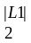 )個2-itemset注意，若當|L₁|非常的大，（）變成一個非常大的數字。接下來掃描在資料庫中的四個交易，且計算C₂中每個candidate itemset的support。在圖3-2中第二列中間的表格表示計算C₂的結果，通常使用一個雜錯樹（hash tree）來做快速計算的處理。Large 2-itemsets的集合，L₂，主要是取決於在每個candidate 2-itemset，C2的support。

Candidate itemsets 的集合，C₃是由L₂所產生的，依照下列的方式。從L₂中，首先找出兩個large 2-itemsets，它們的第一個item都是相同的，例如﹛BC﹜和{BE}。然後，apriori測試他們第二個item{CE}，是否構成一個large 2-itemsets。因為{CE}它自己是一個large itemset，，然後{BCE}才可以變成一個candidate 3-itemsets。同時也沒有其他從L₂出來的candidate 3-itemsets。Apriori 然後掃描所有的交易資料，且最後找出large 3-itemsets L₃。因為沒有4-itemset可以從L₃中來產生，apriori便結束找出large itemset的處理。
C1 L1
 | Itemset | Sup. |  | Itemset | Sup.
Scan D | {A}  {B}  {C}  {D}  {E} | 2  3  3  1  3 |  | {A}  {B}  {C}  {E} | 2  3  3  3

C2 C2 L2
Itemset |  | Itemset | Sup. |  | Itemset | Sup.
{AB}  {AC}  {AE}  {BC}  {BE}  {CE} | Scan D | {AB}  {AC}  {AE}  {BC}  {BE}  {CE} | 1  2  1  2  3  2 |  | {AC}  {BC}  {BE}  {CE} | 2  2  3  2

C3 C3 L3
Itemset | Scan D | Itemset | Sup. |  | Itemset | Sup.
{BCE} |  | {BCE} | 2 |  | {BCE} | 2

圖3-2：candidate itemsets 和 large itemsets 的產生

3.2挖掘一般化和多階層的關聯規則

在許多的應用程式，有趣的關聯通常發生在高的概念性階層。例如，在交易資料庫中，一個購買的模式（patterns）在一些基本資料階層可能不會顯示任何實際的規則，就像在bar-code階層，但是會在高概念性階層顯示有趣的規則，就好像牛奶和麵包。因此，學習挖掘關連性的一般抽象化階層或在多階層是非常重要的。

關於多抽象階層在資料庫組織中是存在的。例如一個類別階層可能被資料庫的屬性所包含所隱喻，像日，月，年等。它也可能由使用者或專家直接指定。

考慮在圖3-5到這些類別的階層，舉個例子我們很難發現一加侖2%牛奶和一磅白麵包的bar code的關聯。但無論如何，我們可以很容易發現80%的消費者購買牛奶同時會購買麵包。此外還能夠察覺到70%的消費者如果他買2%牛奶，同時他會買白麵包。後者被表示在一個較低的觀念階層，但通常附帶較特定和較具體的資訊。所以挖掘association rule則在一般的抽象階層或者是多概念階層是很重要的。
food

milk bread

2% … chocolate white … wheat

Dairyland Foremost … Old Mills Wonder …
圖3-5 An example of concept hierarchies for mining multiple-level association rules

3.3 關聯規則的有趣性(Interestingness of Discovered Association Rules)

不是所有強的association rule(如最小支持度和最小信任度)都是足夠有趣的。例如，考慮下面針對5000個學生的學校研究的結果。麥片的零售商詳細調查學生在早上參與的活動。資料顯示60%的學生（也就是3000名學生）打棒球，75%的學生吃麥片，和40%的學生同時打棒球和吃麥片。假設資料挖掘程式使用觀察association rule則來跑這些資料，而他的設定又如下：最小學生support是2000和最小 configence是60%。則接下來的association rule則將被產生，”(打棒球) =>(吃麥片)”，因為這個association rule則包含最小學生support和對應的confidence
2000/3000 = 0.66
都大於最小confidence的需求。無論如何，上面的association rule則被誤導了，因為所有學生吃麥片的百分比是75%，甚至大於66%。這表示打棒球和吃麥片事實上是負關連的；如果我們沒有完全了解這一方面的事，一個錯誤的商業決策將由這個法則推導出來喔。

為了過濾這種形式的誤導，如果association rule的信任度超過實際的評估
P(A∩B)/P(A)

或者在形式上超過一個適合的常數d， “A=>B”的定義是有趣的。但無論如何，這個簡單的爭議我們建議一個正確的探索程序來評估association 應該是

｛P(A∩B)/P(A) ｝－ P(B) > d

或者是P(A∩B) - P(A)* P(B) > k，其中k是個適合的常數。這個表示式基本上顯示出統計測試的獨立性。

４、多層級資料的歸納(Generalization)、摘要(Summarization)和特徵化(Characterization)

在資料庫中的資料和物件通常在原始的概念層級（concept level）中包含了細部的資訊，例如：在銷售資料庫中的項目關連可能包含有關於原始層級項目資訊的屬性，如項目數、日期、價格等等。我們通常希望去將這些一大串資料概括起來，將它們表示在一個較高的概念層級。譬如，某人可能希望將一大串有關於銷售的項目概括歸納，表示成一個一般性的描述。這就需要在資料挖掘中一個很重要的方法：資料的歸納（Data Generalization）。

何謂資料歸納？即是在資料庫中，從一個較低概念層級中摘要一大串相關的資料到另一個較高的概念層級的過程稱之。而如何有效率及彈性地歸納這些一大串資料的方法被歸類為以下二種方法：
- 資料方塊法（Data Cube Approach）
- 屬性導向歸納法（Attribute-Oriented Induction Approach）

資料方塊法

4.1.1 Roll-Up操作

歸納函數可以被事先計算，依據不同屬性的集合或子集合來歸類。每個屬性的值可能也被歸類成一個階層或一個方格(cube)的結構，舉例來說，從格子結構中的“天”、“月”、“季”、“年”或“星期”可以歸納成“日期”。在一個多重維度的資料方塊中，歸納和特別化（Specialization）可以藉由“roll-up”和“drill-down”的動作來完成，而其中“roll-up”的動作可以減少資料方塊的維度或者是將屬性的值歸納到高階的概念層級，而“drill-down”的動作則是相反。
舉例如下：

Model | Year | Color | Sales  By Model by Year by Color | Sales  by Model  by Year | Sales  by Model
Chevy | 1994 | black | 50
 |  | White | 40
 |  |  |  | 90
 | 1995 | black | 85
 |  | white | 115
 |  |  |  | 200
 |  |  |  |  | 290
表4-1：依廠牌、年度、顏色來Roll-Up

表4-1不是標準的關連式表格，因為在主鍵中有NULL值是不被允許的，且它也是有缺點的，因為當總計屬性數目增加時，表示超集合的列數也會跟著增加。表格4-2是一個關連式表格且更便利地表示，不會隨著總計屬性數目增加時，列數跟著增加。

Model | Year | Color | Units
Chevy | 1994 | Black | 50
Chevy | 1994 | White | 40
Chevy | 1994 | ALL | 90
Chevy | 1995 | Black | 85
Chevy | 1995 | White | 115
Chevy | 1995 | ALL | 200
Chevy | ALL | ALL | 290
表格4-2

表格4-2是由以下SQL敘述所建立的：

SELECT Model,’ALL’,’ALL’, SUM(Sales)
FROM Sales
WHERE Model = ‘Chevy’
GROUP BY Model
UNION
SELECT Model,Year,’ALL’, SUM(Sales)
FROM Sales
WHERE Model = ‘Chevy’
GROUP BY Model,Year
UNION
SELECT Model,Year,Color, SUM(Sales)
FROM Sales
WHERE Model = ‘Chevy’
GROUP BY Model,Year,Color;

以上是3維度的Roll-Up，總計N維度就需要N個聯合（Union）。注意一點，表格4-2還缺少依顏色來做總計，所以必須再聯合以下SQL，才會得到表格4-3：

UNION
SELECT Model,’ALL’,Color, SUM(Sales)
FROM Sales
WHERE Model = ‘Chevy’
GROUP BY Model,Color;

Model | Year | Color | Units
Chevy | ALL | Black | 135
Chevy | ALL | White | 135
表格4-3：依顏色來總計

表格4-3的表示法及聯合數個GROUP BY的方法可以解決在關連式資料模式中的總計資料的表示，但仍有一個問題未解決，即是使用傳統SQL來表示Roll-Up或Drill-Down查詢是非常煩瑣的。

4.1.2資料方塊法

為了改進Roll-Up及Drill-Down的缺點，而發展出資料方塊法。資料方塊法有其他的名稱，例如：多重維度資料庫(Multidimensional Databases)、具體化景觀(Materialized Views)、線上分析處理(OLAP,On-Line Analytical Processing)。資料方塊法的一般概念為具體化一些經常被要求的高成本計算，尤其是計數(count)、總計(sum)、求平均數(average)、取最大值(max)等的歸納函數，將具體化後的具體化景觀儲存在一個多重維度資料庫(資料方塊)，可供決策支援、知識發現及其他應用做參考。

資料方塊的操作是總計函數的N維度歸納，0D資料方塊是一個點；1Ｄ資料方塊是一條線及一個點；2Ｄ資料方塊是一個交叉表格、一個平面、兩條線及一個點；3Ｄ方塊是一個有三個交叉2Ｄ交叉表格的方塊。如圖4-1所示：
Aggregate

Sum

Group By
RED
WHITE
BLUE

Sum

Cross Tab
Chevy Ford By Color
RED
WHITE
BLUE

By Make
Sum

The Data Cube and
The Sub-Space Aggregate

By Year Ford 1990
Chevy 1991 By Make
By Make &Year RED
WHITE
BLUE
By Color & Year By Make & Color
Sum

By Color
圖：4-1

資料方塊的動作會建立一個包含所有總計數值的表格，而最後所有總
計值會被表示在一個元素對中：ALL,ALL,ALL,…ALL , f(*)。為了能建立
資料方塊，擴展一般標準SQL中GROUP BY的動作如下：

GROUP BY
{ ( < column name> | <expression> )
[ AS <correlation name> ]
[ <collate clause> ] ,…}
[ WITH ( CUBE | ROLLUP ) ] 例如圖4-2

假如某屬性有C1,C2..Cn，則此資料方塊會有 Π(Ci+1) 個Tuple，額外的值是在每個領域(domain)中加上的ALL，以上例而言，SALES表格有2*3*3=18列，而導出的資料方塊則有3*4*4=48列。

對於許多應用而言，資料方塊是一項有趣的技術。索引多重維度資料方塊的技術和增加資料方塊的更新也己經被研究。資料方塊可能是相當地疏稀，因為不是在每一維度中的格子（Cell）都會有相關的資料，有效率地處理疏稀方塊的技術是必須被發展出來。

SALES
DATA CUBE
Model Year Color Sales
Chevy 1990 blue 62
Chevy 1990 red 5
Chevy 1990 white 87
Chevy 1990 ALL 154
Chevy 1991 blue 49
Chevy 1991 red 54
Chevy 1991 white 95
Chevy 1991 ALL 198
Chevy 1992 blue 71
Chevy 1992 red 31
Chevy 1992 white 54
Chevy 1992 ALL 156
Chevy ALL blue 182
Chevy ALL red 90
Chevy ALL white 236
Chevy ALL ALL 508
Ford 1990 blue 63
Ford 1990 red 64
Ford 1990 white 62
Ford 1990 ALL 189
Ford 1991 blue 55
Ford 1991 red 52
Ford 1991 white 9
Ford 1991 ALL 116
Ford 1992 blue 39
Ford 1992 red 27
Ford 1992 white 62
Ford 1992 ALL 128
Ford ALL blue 157
Ford ALL red 143
Ford ALL white 133
Ford ALL ALL 433
ALL 1990 blue 125
ALL 1990 red 69
ALL 1990 white 149
ALL 1990 ALL 343
ALL 1991 blue 106
ALL 1991 red 104
ALL 1991 white 110
ALL 1991 ALL 314
ALL 1992 blue 110
ALL 1992 red 58
ALL 1992 white 116
ALL 1992 ALL 284
ALL ALL blue 339
ALL ALL red 233
ALL ALL white 369
ALL ALL ALL 941

Model Year Color Sales
Chevy 1990 red 5

CUBE
Chevy 1990 white 87
Chevy 1990 blue 62
Chevy 1991 red 54
Chevy 1991 white 95
Chevy 1991 blue 49
Chevy 1992 red 31
Chevy 1992 white 54
Chevy 1992 blue 71
Ford 1990 red 64
Ford 1990 white 62
Ford 1990 blue 63
Ford 1991 red 52
Ford 1991 white 9
Ford 1991 blue 55
Ford 1992 red 27
Ford 1992 white 62
Ford 1992 blue 39

SELECT Model,Year,Color,Sum(sales) AS Sales
FROM Sales
WHRER Model in (‘Ford’,’Chevy’)
AND Year BETWEEN 1990 AND 1992
GROUP BY Model,Year,Color
WITH CUBE;

圖4-2

４.２ 屬性導向歸納法
屬性導向歸納法是一種以歸納為基礎的資料分析的技術，其技術核心為線上資料歸納方法，將相關式表格(relational dataset)資料集合中的每一個屬性，檢查其資料的分佈，判斷應歸納到那個相關的抽象層級。

接下來要介紹一些歸納技術來完成資料庫中相關資料集合的歸納，這些歸納技術包括屬性移除（attribute-removal）、概念樹爬升（concept-tree climbing）、屬性門檻控制（attribute-threshold control）和其他整合函數值等。

2.2.1概念階層(concept hierarchy)與概念樹(Concept tree)

「概念階層」是處理歸納的過程中所必備的背景知識(background knowledge)，不同階層的概念通常有不同的概念分類法。一個概念階層通常有「一般-至-特定」(general-to-specific)的順序性，最一般化的概念，是以”ANY”來表示之，最特定的概念，則對應到資料庫中某一特定的屬性值。屬性City的概念階層可能如圖4-2-1所示。
ANY

Canada foreign

B.C Ontario … China India … USA

Vancouver … Victoria … … Beijing …. Bombay … Chicage …

圖4-2-1
概念階層的資訊可能儲存在資料庫中，例如圖4-2-1的資訊實際上可能是儲存在一個data relation，為了使用這個資訊，在階層綱要中必須清楚的描述屬性間的階層關係。例如，City屬性之概念階層的資料庫網要為“city in province in country”。
{biology,chemistry,computing,…..,physics｝⊂ science
{literature,music,…..,painting}⊂ art
{science, art }⊂ ANY(major)
{freshman,sophomore,junior,senior}⊂ undergraduate
{M.S.,N.A.,Ph.D.} ⊂ graduate
{undergraduate,graduate}⊂ ANY(status)
{Bumaby, …..,Vancouver,Victoria}⊂ British Columbia
{Calgary, …..Edmonton,Lethbridge}⊂ Alberta
{Hamilton, Toronto,Waterloo}⊂ Ontario
{Bombay, …..,New Delhi}⊂ India
{Beijing,Nanjing,…..,Shanghai}⊂ China
{India,China}⊂ foreign
{ British Columbia,Alberta,…..,Ontario}⊂ Canada
{foreign,Canada}⊂ ANY(place)
{0.0-1.99}⊂ poor
{2.0-2.99}⊂ average
{3.0-3.99}⊂ good
{4.0-4.99}⊂ excellent
{poor,average,good,excellent}⊂ ANY(grade)

圖 4-2-2 資料庫的概念階層表格(concept hierarchy table)
圖4-2-2為一個典型的大學資料庫的概念階層表格(concept hierarchy table)。其中，A⊂B暗示著B是A的「歸納」(generalization)；概念階層可藉由概念樹呈現出來。

圖4-2-3 概念樹
ANY

undergraduategraduate

freshman sophomore junior senior M.A. M.S. Ph.D.
在關聯式資料庫中執行屬性導向歸納，可以遵循幾個策略，舉例說明如下：“請找出研究生(graduate student)的特性法則(characteristic rule)”。〔註：屬性的概念階層請參照圖4-2-2〕

Names | Status | Major | Birth_Place | GPA
Anderson | M.A. | history | Vancouver | 3.5
Bach | Junior | math | Calgary | 3.7
Carlton | Junior | liberal art | Edmonton | 2.6
Fraser | M.S. | physics | Ottawa | 3.9
Gupta | Ph.D. | math | Bombay | 3.3
Hart | Sophomore | chemistry | Richmond | 2.7
Jackson | Senior | computing | Victoria | 3.5
Liu | Ph.D. | biology | Shanghai | 3.4
… | … | … | … | …
Meyer | Sophomore | music | Burnaby | 3.0
Monk | Ph.D. | computing | Victoria | 3.8
Wang | M.S. | staistics | Nanjing | 3.2
Wise | Freshman | literature | Tornoto | 3.9
表 4-2-1 某大學資料庫－relation Student

要注意的是：因為graduate在圖4-2-3的概念樹中是個非葉節點，所以我們必需先從上表中將graduate student的資料過濾出來。下表是過濾的結果，此種表格稱之為「initial relation」，表格中每一筆資料都增加一欄“vote”，這個欄位用來記錄在歸納的過程中，符合該值組的原始資料筆數。

Names | Major | Birth_Place | GPA | Vote
Anderson | history | Vancouver | 3.5 | 1
Fraser | physics | Ottawa | 3.9 | 1
Gupta | math | Bombay | 3.3 | 1
Liu | biology | Shanghai | 3.4 | 1
… | … | … | … | …
Monk | computing | Victoria | 3.8 | 1
Wang | staistics | Nanjing | 3.2 | 1
表4-2-2 initial data relation
策略1：屬性移除(Attribute Removal)
假如在一個屬性中，存在著許多不同的屬性值，且沒有較高的概念層級可以表示它的話，則在歸納的過程，必須將這個屬性移除。例如，在表4-2-2中，Names這個屬性中有許多不同的屬性值，且沒有較高的概念層級可以表示它，所以Names屬性就被移除了，結果如表4-2-3。
Major | Birth_Place | GPA | Vote
history | Vancouver | 3.5 | 1
physics | Ottawa | 3.9 | 1
math | Bombay | 3.3 | 1
biology | Shanghai | 3.4 | 1
… | … | … | …
computing | Victoria | 3.8 | 1
staistics | Nanjing | 3.2 | 1
表4-2-3

策略２：概念樹的爬升(concept-tree climbing)

假如某一屬性在概念階層中存在著一個更高層級的概念，則該屬性值就以其更高層級的值來取代。例如，表4-2-3中，”history”、”physics”、”math”、”biology”會由”science”取代，”literature”、”music”、”paiting”會由”art”取代，其它屬性也是依照相同的原則向上爬升。

策略３：資料數的傳播(vote propagation)

屬性值向上爬升後，若產生相同的tuple，則將相同的tuple合併為一筆一般化tuple，並將vote值累加到歸納後的tuple中。表4-2-3經過策略２及策略３的步驟後，可能產生一個如4-2-4的表格。

Major | Birth_Place | GPA | Vote
art | B.C | excellent | 35
science | Ontario | excellent | 10
science | B.C | excellent | 30
science | India | good | 10
science | China | good | 15
表4-2-4

策略4：門檻控制(Threshold Control)

假如屬性中不同屬性值的數目超過預先設定的門檻值，則必須再進一步針對這個屬性進行歸納。假如一個歸納後的relation，其tuple數目過預先設定的門檻值，則必須做再進一步的歸納。

假設我們設定『屬性的門檻為5』，即，若某一屬性之不同屬性值大於5就要做進一步的歸納；且設定『歸納後relation tuple的門檻值為3』。而在表4-2-4中，歸納後的relation有5筆tuple，超過我們設定的門檻值”3”，因此必須做更進一步的歸納。我們可籍由”Birth_Place”屬性的再向上爬升來減少relation的tuple數目，結果如表4-2-5。

Major | Birth_Place | GPA | Vote
Art | Canada | excellent | 35
Science | Canada | excellent | 40
Science | Foreign | good | 25
表4-2-5

策略５：法則轉換(rule transformation)

將最終表格的tuple，轉換成法則。轉換前，我們發現可將表4-2-5前二行tuple做聯集，產生表4-2-6。

Major | Birth_Place | GPA | Vote
{art,science} | Canada | Excellent | 75
Science | Foreign | good | 25
表4-2-6

假設art及science涵蓋所有主修科目，則{art,science}能夠再次被歸納為”ANY”，則最終的結果如法則1所示，即歸納後的結果如后：一個研究生（有75%的機率）是加拿大人，得到極佳的GPA或（有25%的機率）是外國學生，得到不錯的GPA。

(x)graduate(x)→(Birth_Place(x)CanadaGPA(x)excellent)[75%]
(Major(x)scienceBirth_Place(x)foreignGPA(x)good)[25%]
法則1

5、資料分類(Classification)
資料分類是在資料庫的物件集合中，根據分類模型，找尋共同性質並將其分成不同類別的過程。資料分類的應用包括醫學診斷、績效預測及選擇性行銷等。資料分類法在統計、機器學習、類神經網路和專家系統等領域己被深入研究，在資料挖掘方面是一項重要的課題。

5.1決策樹（Decision Tree）

決策樹是一種用來表示分類規則的遞迴結構，使用由上而下（top-down）和各別擊破（divide-and-conquer）策略，將特定的物件集合(object set)隨著樹的成長，逐步地分割成更小的子集合。

決策樹是由樹葉節點(leaf node)或測試節點(test node)所組成。其中樹葉節點標示著測試結果，如圖5-1中的Play、Don’t Play；測試節點標示著用以判斷物件類別的屬性，並可能連結(link)到兩個或兩個以上的子樹，如Outlook、Humidity、Windy。

欲將一物件予以分類，首先從決策樹的樹根節點(root node)開始逐步測試。假如走到一個測試節點，測試節就判定此物件的測試結果，並選擇一個予之相連結之子樹的根節點做為下一個測試節，然後持續著這種測試過程，直到出現葉節點為止；假如走到一個葉節點，此物件將被分類到葉節點所預設的類別。一個物件就是藉由一連串從樹根到某一樹葉的路徑來進行分類的。

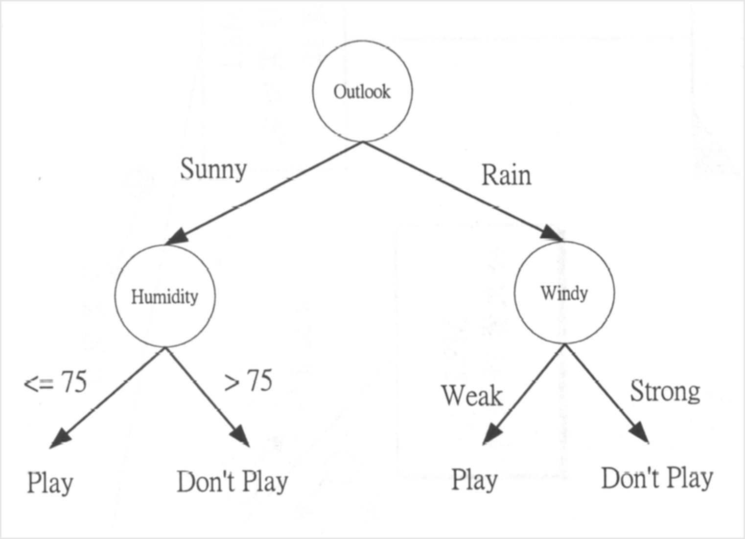
圖5-1
下圖是一個決策樹與其所表達的思意。

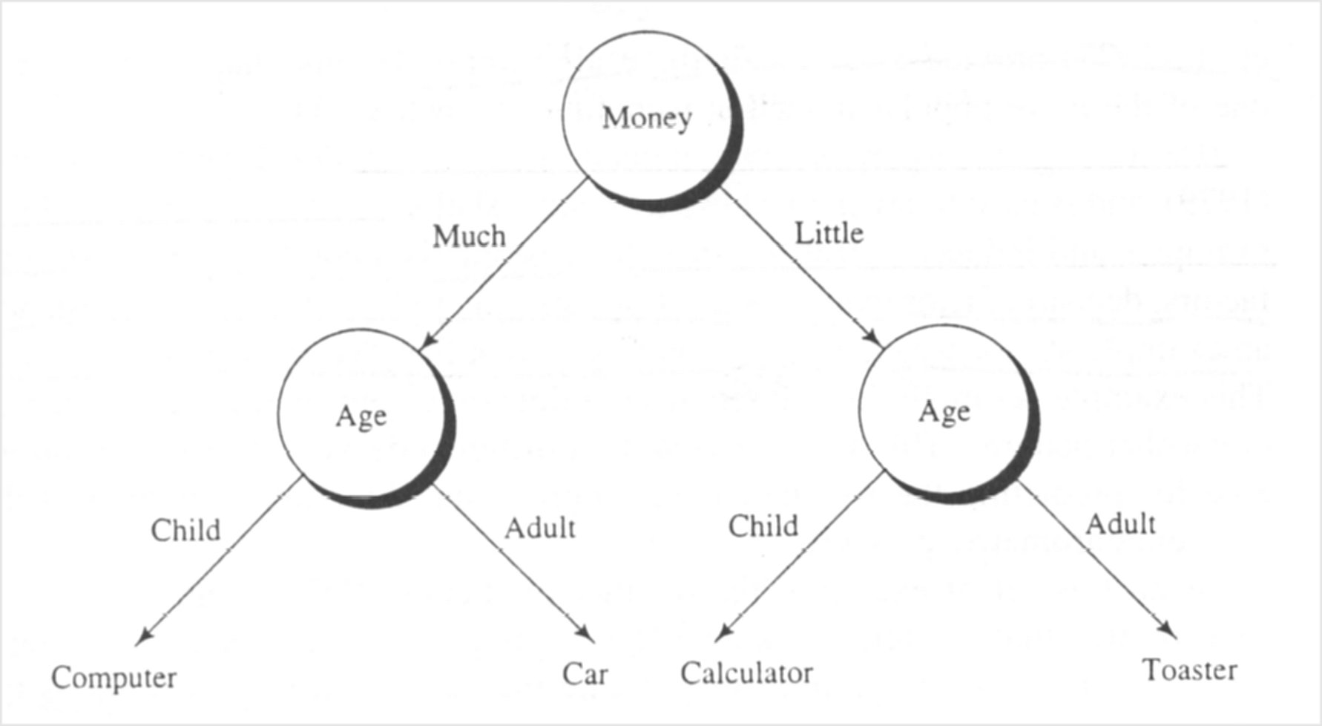
圖5-2

If We have much money
AND We are buying a gift for an adult
THEN Buy a car

If We have much money
AND We re buying a gift for a child
THEN Buy a computer

If We have little money
AND We are buying a gift for an adult
THEN Buy a toaster

If We have little money
AND We are buying a gift for a child
THEN Buy a calculator

5.2決策樹的建立

5.2.1 CLS演算法

CLS演算法是Cohen和Feigenbaum所發展出，籍由反覆的增加測試節點來建立決策樹，直到所建立出來的決策樹能將所有物件集合（以符號“C”表示）中的物件正確的分類為止:，其演算法如下：

１．IF C中全部的物件都是positive ，THEN建立一個YES node 並且結束。
IF C中全部的物件都是negative，THEN建立一個NO node 並且結束。
OTHERWISE 用某種heuristic方法選出一個包含有V₁,V₂…V_{n}不同值的屬性A，建立一個決策樹。
- 根據V值，將C中的物件分成C₁,C₂…C_{n}群。
- 遞迴地對每一群C_{i}都使用演算法繼續處理。

Attribute

V₁ V_{i} V_{n}

C₁ C_{i} C_{n}

5.2.2決策樹的特性

(1)選擇最重要的決策屬性(Chooses most important issue first)做為測試點：

在下面天氣預測的例子中，我們會選擇氣壓(BAROMETER)這個屬性做為決策樹的根節點，因為以氣壓做為第一個測試點，能使決策樹的產生最具效率。從表5-1可發現，單單是「氣壓」這個屬性就可以決定三個可能結果中的二個，即：若氣壓下降  下雨；若氣壓上升  晴天。

 | Decision Factors |  |  | Result
TEMPERATURE | WIND | SKY | BAROMETER | PREDICTION
Above freezing | West | Cloudy | Falling | Rain
Below freezing | * | Cloudy | Steady | Snow
Above freezing | East | Cloudy | Rising | Shine
Above freezing | * | Partly | Steady | Shine
* | * | Clear | Steady | Shine
Above freezing | South | Clear | Falling | Rain
Freezing | North | Partly | Steady | Snow
表5-1 天氣預測的決策表
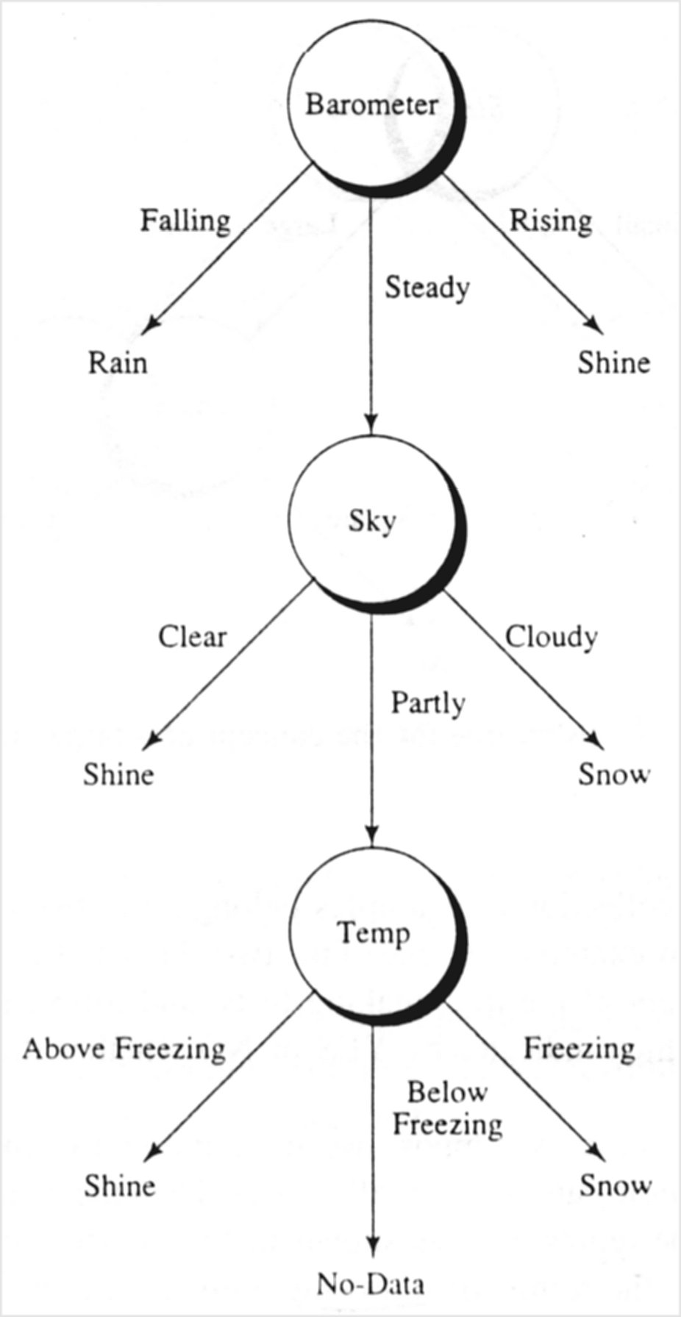

圖5-2天氣預測的決策樹

(2) 沒有結果產生(No-data result)：
當測試完後沒有結果產生，表示沒有任何的資料符合該狀況。

(3) 去除無效的因子(Excludes irrelevant factors)：
雖然決策表中包含一個風向(WIND)的屬性，但是這個屬性並沒有出現在決策樹中，這表示風向這個屬性與天氣的預測無關。

5.2.3 ID3的貢敵

為了找出最具辦識力的屬性，以提升決策樹建立的效率，接下來我們要介紹由Quinlan所發展出的ID3演算法中的一個重大貢獻－『找出最具辦識力的屬性』。

在ID3中，使用啟發式的方法來選擇一個最具識別力(discriminatory power)的屬性，它是利用資訊含量來評估每個屬性的識別力：給定一組物件，決策樹會產生一個物件所屬類別的訊息，若一個物件歸類到YES類別，表示此物件提供一個”plus”的資訊，若一個物件歸類到NO類別，表示此物提供一個“minus”的資訊，再假設出現plus與minus的機率分別為「P⁺」與「P⁻」，則這組物件的資訊含量為 -P⁺log₂ P⁺ - P⁻log₂ P⁻。定義M(C )為一組物件C從決策樹得到的資訊含量的期望值，且恆等於1。對於任何定義域為V₁…V_{n}的屬性A，選擇該屬性做為測試屬性所得到的期望資訊含量為B(C,A)= ∑(probability that value of A is Vi)*M(Vi)，接著再找出max[M (C )-B(C,A) ]的屬性做為測試屬性。

舉例說明如下：

 | Decision Factors |  |  | Result
 | SKE | BAROMETER | WIND | RAIN
1 | Clear | Rising | North | no -
2 | Cloudy | Rising | South | yes +
3 | Cloudy | Steady | North | yes +
4 | Clear | Falling | North | no -
5 | Cloudy | Falling | North | yes +
6 | Cloudy | Rising | North | yes +
7 | Cloudy | Falling | South | no -
8 | Clear | Rising | South | no -
表5-2 下雨預測的決策表

Case1、 以Wind為測試屬性：

Wind

North South

1.Clear,Rising,North- 2.Cloudy,Rising,South+
3.Cloudy,Steady,North+ 7.Cloudy,Falling,South-
4.Clear,Falling,North- 8.Clear,Rising,South-
5.Cloudy,Falling,North+
6.Cloudy,Rising,North+

M(North) = -3/5log₂3/5 - 2/5 log₂2/5 = 0.971 (bits)
M(South) = -1/3log₂1/3 - 2/3 log₂2/3 = 0.918 (bits)
B(C,”Wind”)= 5/8 * 0.971 + 3/8 * 0.918 = 0.951 (bits)
M( C )-B(C,”Wind”) = 1-0.951 = 0.049 (bits)

Case2 、以Sky為測試屬性：

Sky

Clear Cloudy

1.Clear,Rising,North- 2.Cloudy,Rising,South+
4.Clear,Falling,North- 3.Cloudy,Steady,North+
8.Clear,Rising,South- 5.Cloudy,Falling,North+
6.Cloudy,Rising,North+
7.Cloudy,Falling,South-

M(Clear) = -0/3log₂0/3 - 3/3 log₂3/3 = 0 (bits)
M(Cloudy) = -4/5log₂4/5 - 1/5 log₂1/5 = 0.722 (bits)
B(C,”Sky”)= 3/8 * 0 + 5/8 * 0.722 = 0.45 (bits)
M( C )-B(C,”Sky”) = 1-0.45 = 0.55 (bits)

Case3 、以Barometer為測試屬性：M( C )-B(C,”Barometer”) = 0.156

所以我們選擇Sky為第一個測試屬性，接著選出第二、第三個測測試屬性，最後產生如下的決策樹；

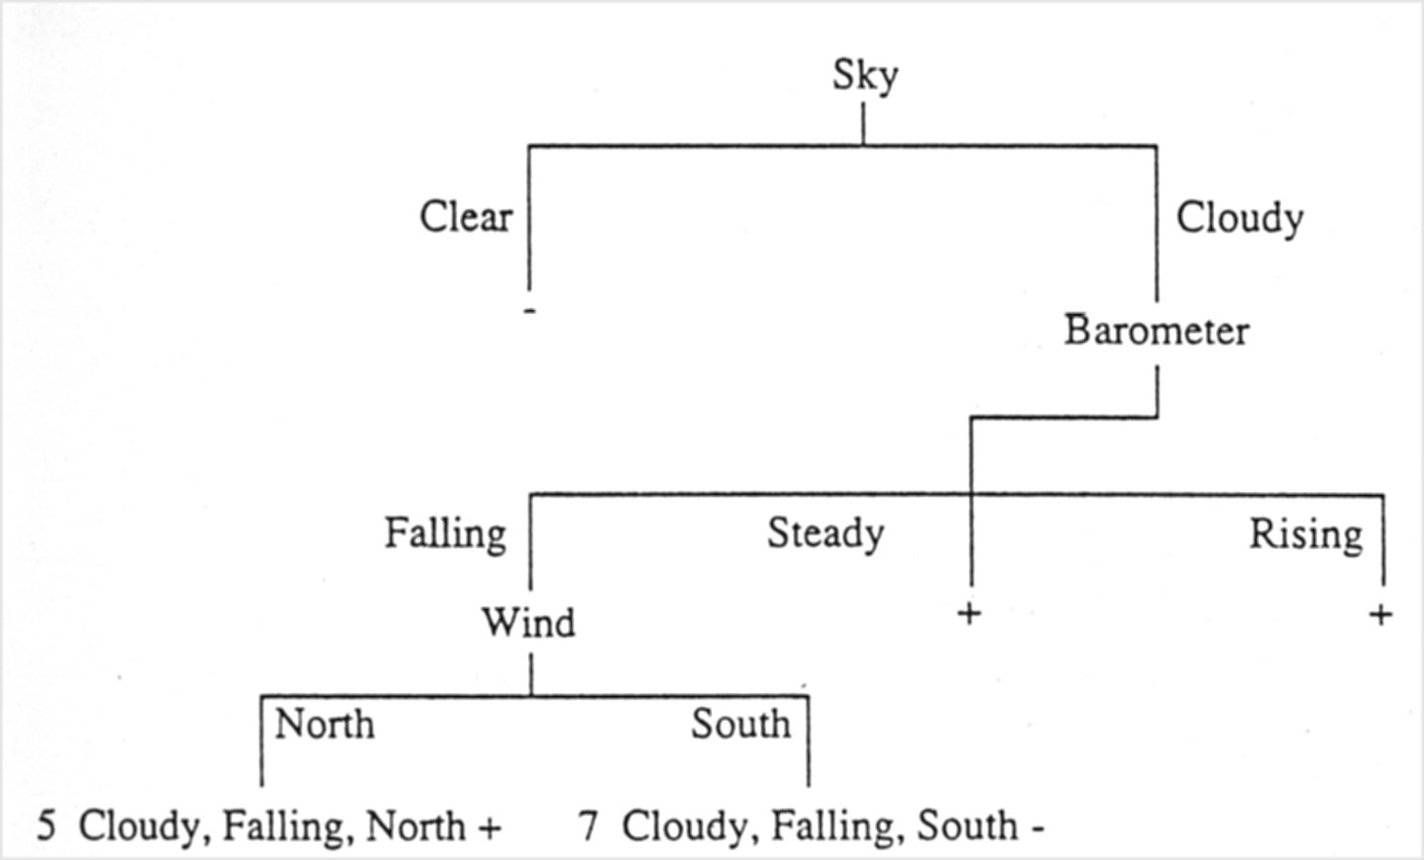

6. 資料分群分析(Data Clustering Analysis)

6.1 資料分群定義
資料分群的意思就是根據資料分群的原則，把資料庫中的資料分類成群。所謂資料分群的原則，就是"讓群組內的資料相似度最高，讓群組跟群組間的資料相似度最低"。舉一個簡單的例子來說明資料分群的意思，假設現在有一個資料庫的資料如下表6-1所示:

姓名 | 身高 | 體重 | 性別
Peter | 170 | 60 | M
John | 70 | 25 | M
Mary | 150 | 58 | F
… | … | … | …
表6-1

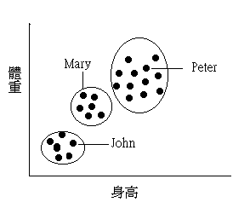
假設資料庫中的記錄有N筆，現在需要把這些資料分成兒童、年青人和老人三個不同的群組。根據資料分群的方法，首先要選出至少三個樣本(John，Peter，Mary)，作為兒童、年青人和老人的代表樣本(seed)，之後再根據這三個樣本來分類，分類時所使用的演算法有很多，如K-Means Method、PAM(Partitioning Around Medoids)、CLARA(Clustering Large Application)和CLARANS(Clustering Large Applications Based upon Randomized Search)等等，透過分類演算法，資料庫中每一筆記錄都會跟三個樣本(seed)作比對處理，最後被分成三個有意義的群組，如圖6-1所示:
兒童
老人
年青人
圖6-1
這裏要注要的，就是一開始系統已經認定樣本John為兒童，Mary為老人，Peter為年青人，之後根據這些資料來作分類的處理，但一旦這些樣本是錯誤的，如Mary原來是年青人，這樣不管是那一種分類的演算法得出來的結果，可能都變得毫無意義。

6.2 K-Means Method分類方法

資料分群被應用在不同的領域裏，如資料挖掘、統計學、人工知慧和空間資料庫等領域，目前有關資料分群的演算法有很多，在這介紹一個最早期又最為人知的方法，名為K-Means Method，這個方法是由J。B。 MacQueen在1967年所提出的。

假設資料庫中有K個資料點(Data Point)，即資料庫中有K筆記錄，每個資料點有兩個元素(x1，x2)，所謂元素大家可以理解成欄位，資料點中的元素個數改變不會影響K-Means Method的處理程序。

步驟一：假設要把資料分成三個不同的群組，首先必先選出能代表這三個不同群組的樣本(seed 1， seed 2， seed 3)，如果沒法選出代表這三個不同群組的樣本，便隨機選出三個相似度很低的資料點作為樣本。

步驟二：劃出群組界線，群組界線就是Seed 1與Seed 2，Seed 1與Seed 3，Seed 2與Seed 3的中線(兩點到線的垂直距離相等)，如圖6-2所示，三條界線把資料分成四個群區，從左到右給予群區編號為群區1，群區2，群區3，和群區4。這裡要注意的是圖下方在方框裏的資料點，它在群區2和群區3之間，一般來說，它會被歸類為群區2的資料點，因為它比較接近群區2。
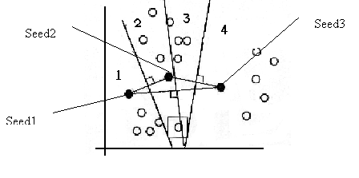
圖6-2
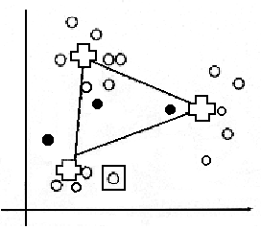圖6-3

步驟三:計算樣本所在群區的所有資料點(不包括樣本)的重心，得出如圖6-3所示的三個重心點，之後把這三點取代為新的群組樣本。

步驟四: 重複步驟二和步驗三，如圖6-4所示，直至群組界線不再改變為至。
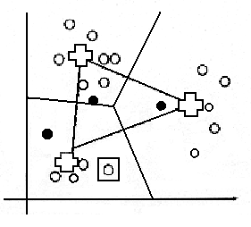
以上就是K-Means Method的處理步驟，看起來非常簡單，但實際上遭遇的問題很多，舉例來說，以上所述的都是一些可以量化的資料點，但在實際生活上資料有許多都不能量化，這樣我們還要建立把不能量化的資料轉換能量化資料的處理。另外還有一些欄位跟欄位之間相對的影響關係非常不對稱，如一個欄位中的值小許變化會造成另外一個欄位中的值產生巨大的變化等等。這些均會造成使用K-Means Method時的困難。
圖6-4

6.6 資料分群的優缺點

優點
- 資料分群為非直接知識探索技術－
用資料分群最大的優點，就是它是一個非直接的知識探索技術。意思就是我們可以不用了解資料庫中的資料結構和關係便就能把資料分群。

- 資料分群可應用在多種資料型態上－
資料只要能夠量化，便能適用分群技術，而且成效理想。

- 資料分群容易使用－
大部份的資料分群技術只需要少量的輸入資料(Input data)，而且不需要特定的欄位作為輸入和輸出之用。

缺點
- 很難選擇正確的資料差異量度和比較權重－
資料分群的演算法是高度依靠正確的資料度量和比較權重，但有些資料往往很難去建立它們的差異量度和比較權重，這也是採用資料分群時最大的困難。

- 最初的群組樣本(Seed)的正確性－
舉6．1的例子為例， 系統一開始已經認定樣本John為兒童，Mary為老人，Peter為年青人，之後根據這些資料來作分類的處理，但一旦這些樣本是錯誤的，如Mary其實是年青人，這樣不管是那一種分類的演算法得出來的結果，可能都變得毫無意義。所以群組樣本的正確性為資料分群的關鍵所在。

- 難以解釋資料分群得出的結果－
由於資料分群為一非直接的知識探索技術，所以如果樣本本身沒有大太的實際意義，得出的結果往往是難以理解的，而找出分群後群組內的資料規則和模式更是其他資料挖掘技術所探討的重點。

6.7 資料分群(Data Classification)與資料叢集Data Classification的差異

Data Classification是根據資料的屬性(Attribute)和一些預先建立的規則(Rule)來將資料分類，這種做法事前必先對資料的結構和資料之間的關係有一定的了解和認知才能實行，但data clusterig的特點在於它不需要了解資料庫中的資料特色和結構，就能把資料分類，它的做法首先是選出一些群組樣本(Seed)，透過分類演算法把資料庫中的樣本分類，這種做法高度依靠群組樣本的正確性與否。

Data clustering技術其實仍然存在著很多的問題，其中一個較重要的問題，就是資料分群在處理龐大資料庫的資料時，極度虛耗系統記憶體和其他資源，並且所需時間很長，對於一些對時間很敏感的資料(如股市資料)非常不適合使用，所以有些專家提出可以使用R-Tree和R*-Tree等方法來改善資料分群的效率和速度，但個人覺得效果並不顯著，可見未來資料叢集技術在執行效率上有待努力及改善。

7. 模式導向相似性搜尋(Pattern-Based Similarity Search)

7.1 模式導向相似性搜尋定義

所謂模式導向相似性搜尋，就是使用者預先設定一個目標物件(target sequence)和一個允許差異度，之後再找出資料庫中跟target sequence相似度在允許差異度範圍之間的物件。舉一簡單例子說明模式導向相似性搜尋的方法，假設資料庫中的欄位如表7-1所示:

姓名 | 身高 | 體重 | 性別
表7-1 資料庫欄位

現在使用者設定Mary的資料為搜尋目標物件，希望可以找出跟Mary相似的記錄，Mary的資料如表7-2所示:

姓名 | 身高 | 體重 | 性別
Mary | 168 | 45 | F
表7-2 搜尋目標物件

要注意的是Mary這筆記錄不一定是資料庫中的資料，但是記錄中的欄位一定要跟資料庫中的對應，否則便沒法搜尋了。接下來便要開始定義允許差異度，這種由於不想讓這個例子變得太複雜，所以粗略的把差異度定義成如表7-3所示:

身高 | 體重
+2 | +3
表7-3允許差異度

當已經定義好搜尋目標物件與允許差異度後，接下來便交給搜尋演算法從資料庫中找出正確的結果，結果可能如表7-4所示:

姓名 | 身高 | 體重 | 性別
Kate | 167 | 43 | F
John | 169 | 45 | M
Rose | 168 | 44 | F
表7-4

有關模式導向相似性搜尋的整個過程，如圖7-1所示:
設定目標物件

設定允許的差異度

模式導向相似性搜尋演算法

DB

搜尋結果

圖7-1

模式導向相似性搜尋常用於時間資料庫和空間資料庫的相似性查詢上，有關這兩種資料庫的相似性搜尋常被分為兩類，一類為全部比對(Whole matching)，另一類為部份比對(Subsequence matching)。

(1)全部比對(Whole matching)
全部比對的意思是指搜尋目標物件(Target sequence)的長度要跟搜尋出來的物件長度一樣。舉例來說，如果有一搜尋目標物件為(x₁，x₂，…x_{J})，搜尋出來物件為(y₁，y₂，…，y_{k})，那麼J不能大於小於K，J只能等於K。

(2)部份比對(Subsequence matching)
部份比對的意思是指搜尋目標物件(Target sequence)的長度可以小於搜尋出來的物件長度，而且比對可以在物件中某何一點開始，舉例來說，如果有一搜尋目標物件為(x₁，x₂，…x_{J}) ，搜尋出來物件為(y₁，y₂，…，y_{k}) ，那麼J可以小於等於K。

7.2 相似度量度

不同的模式導向搜尋演算法使用不同的相似度量度，在這裏要介紹兩個比較有名的相似度量度，一為歐幾里得距離法(Euclidean distance)，另一為線性相關法(Linear correlation)。以上兩種方法均屬於部份比對(Subsequence matching)的搜尋方法。

7.2.1歐幾里得距離法(Euclidean distance)

歐幾里得距離法就是希望尋找與搜尋目標物件(target sequence)向量距離越短越好的物件，至於距離需要多短視使用者需求為基準，歐幾里得距離法把搜尋目標物件定義為{xi}，資料庫中物件定義為{yi}，n是{xi}的長度，N是{yi}的長度，而由於這方法屬於部份比對方法，所以n允許小於等於N。

接著，只考慮{yi}中長度為n的子序例，{yi}第J個長度為n的子序列表示成{Z}，則{xi}與{yi}的相似度為
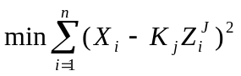其中K為調整因子(scaling factor)。所以可以知道歐幾里得距離法是以計算兩個物件裏各元素的差值為相似量度，差值越大表示搜尋目標物件和現階段檢查物件相似度越小，反之差值越小表示搜尋目標物件和現階段檢查物件相似度越高。

7.2.2線性相關法(Linear correlation)

線性相關法是計算搜尋目標物件與資料庫中的物件的相關係數，其中搜尋目標物件和資料庫中的物件定義跟歐幾里得距離法(Euclidean distance)中的定義相同，不同之處在於歐幾里得距離法(Euclidean distance)希望尋找與搜尋目標物件(target sequence)向量距離越短越好的物件，而線性相關法(Linear correlation)在於希望尋找與搜尋目標物件(target sequence)的相關係數為1或接近1的物件，其中相關係數的數學表達式為:
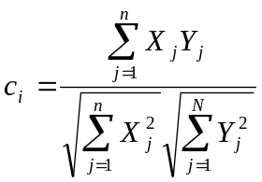
其中相關係數C_{i} 的值在-1到1之間，當相關係數C_{i} 為1時，代表搜尋目標物件與資料庫中現階段檢查的物件完全吻合(Perfect match)，即相似度100%，如果相關係數C_{i}為0時，代表搜尋目標物件與資料庫中現階段檢查的物件毫不相似，即相似度為0%。

7.3 模式導向相似性搜尋所遭遇的問題

(1)龐大的運算比對成本

由於模式導向相似性搜尋必需針對資料庫中每一筆記錄做比對處理，所以如果資料庫中的資料量很多，或者每筆記錄中所包含的欄位數很多，這樣在處理資料時的運算成本和所需的資源都變得非常昂貴，故未來模式導向相似性搜尋有需要繼續探討相似性搜尋演算法中有關執行效率和成本問題。

(2)難以建立物件比對時所需的相似性量度

像資料分群一樣，模式導向相似性搜尋演算法為一高度依靠正確的相似量度的運算，但有些資料往往很難去建立它們的差異量度和比較權重，這也是採用模式導向相似性搜尋時最大的困難。

８．挖掘路徑移動型態（Mining Path Traversal Patterns）

在分散式的資訊提供環境中，文件和物件經常是連結在一起的，如此可以更容易地進行互動式存取。這一類的資訊提供環境包括了World Wide Web和線上服務，像是Prodigy、CompuServe、America Online，當使用者尋找有興趣的資訊時，可經由超連結、URL，從一個物件移動到另一個物件。了解使用者在此種環境中的存取型態，不僅可以用來幫助改善系統的設計（例如：在高度相關聯的物件中提供有效的存取、更好的首頁設計），也可以指引更好的行銷決策（例如：在適當的地方放置廣告、使用者分類和行為分析等等）。

在這樣的環境中捕捉使用者的存取模式(access patterns)稱為挖掘路徑移動型態(mining path traversal pattern)。通常我們可以發覺，使用者傾向使用link或icon所提供的backward及forward功能，來取代一個新的URL，這使得某些物件被拜訪是因為其位置而不是因為其內容，這種現象通常是法避免的，也因而增加了挖掘有意義的路徑移動模式之困難性。在挖掘使用者的存取模式(access patterns)時，若使用者的存取模式中出現backward的動作，我們都假設使用者只是為了方便移動(traveling)而不是想要真正瀏覽(browsing)，故我們只致力於挖掘出向前參考型態(forward reference patterns)的路徑。

為了反應上述的情況，當一個逆向參考(backward reference)發生， 就視為同一個使用者再訪(revisiting)一個相同的物件，同時一個向前參考路徑就此結束，這個向前參考路徑稱為「最大向前參考」(maximal forward refernece)。得到一個最大向前參考後，我們回到參考的原點，重新開始另一個向前參考路徑；若拜訪時，拜訪到一個無效(null)的節點，這亦意謂著向前參考路的結束。舉例說明如下：

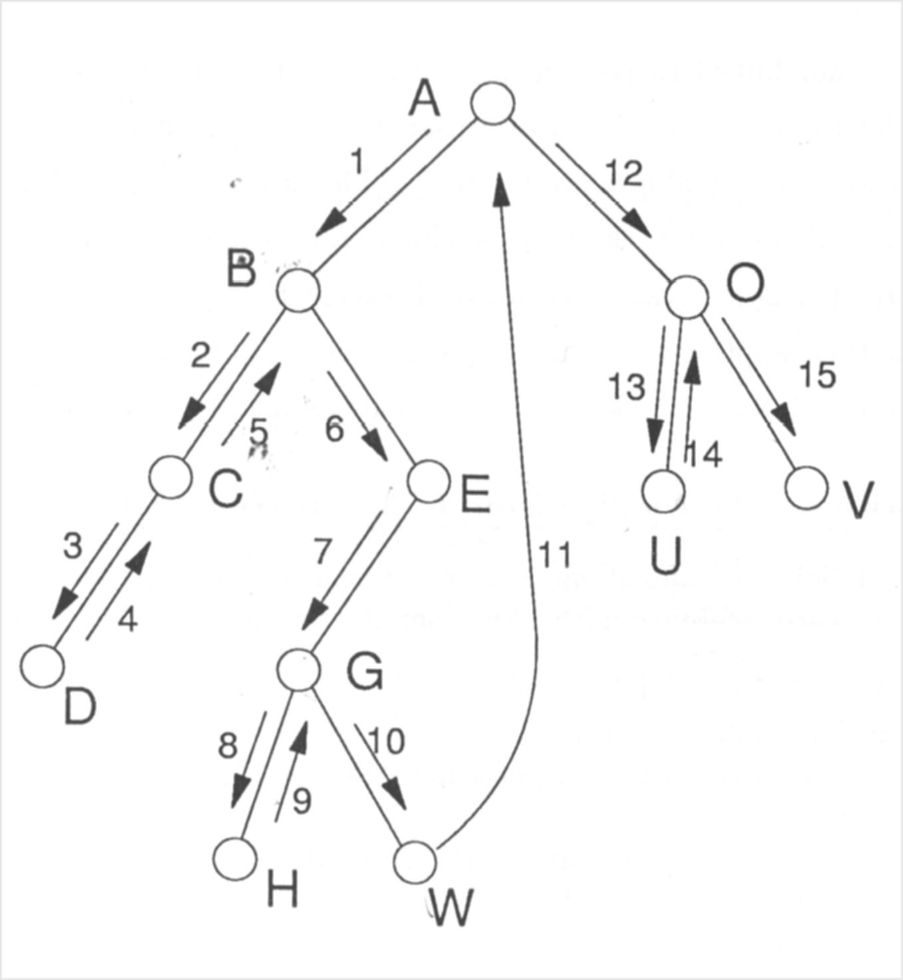 | move | String Y | output to D_{f}
 | 1 | AB | －
 | 2 | ABC | －
 | 3 | ABCD | －
 | 4 | ABC | ABCD
 | 5 | AB | －
 | 6 | ABE | －
 | 7 | ABEG | －
 | 8 | ABEGH | －
 | 9 | ABEG | ABEGH
 | 10 | ABEGW | －
 | 11 | A | ABEGW
 | 12 | AO | －
 | 13 | AOU | －
 | 14 | AO | AOU
 | 15 | AOV | AOV(end)

假設某使用者移動的移動記錄(traversal log)包含下列的移動路徑：｛A，B，C，D，C，B，E，G，H，G，W，A，O，U，O，V}，且該使用者的最大向前參考為：｛ABCD、ABEGH、ABEGW、AOU、AOV}。得到最大向前參考後，接下來要找出經常出現的最大向前參考。若某些最大向前參考經常出現在使用者的存取型態中，且出現的次數超過一個給定的門檻值，則這個最大向前參考即所謂的「重要參考順序」(large reference sequence)。得到重要參考順序後，「最大參考順序」(maximal reference sequences)可以很直覺得的獲得。最大的參考順序也就是重要的參考順序中沒有包含任何其它最大參考順序的參考順序。假設｛AB、BE、AD、CG、GH、BG｝是重要２次參考的集合（large 2-references)，｛ABE、CGH}是重要３次參考的集合(large 3-references)，則最大參順序AD、BG、ABE和CGH。最大參考順序也就是一個資訊服務提供的最熱門的存取路徑。

整個使用者存取型態挖掘步驟可總結如下：
Step1：從原始的記錄(log)中決定「最大向前參考」(maximal forward reference)。
Step2：從最大向前參考中決定「重要參考順序」(large reference sequence)。
Step3：從重要參考順序中決定「最大參考順序」(maximal reference sequence)。
尋找重要參考順序的問題與尋找關聯法則中的重要項目集合(large itemset)是相類似的，但在挖掘移動模式時最大向前參考必須是連續地被參考，關聯法則的重要項目集合只是將交易中的項目結合在一起而已，在順序方面，這兩個問題是相當不同的，所以在進行資料挖掘時，須使用不同的演算法。

目前分析網站使用的產品，只提供了移動點的統計資訊，並沒有提供移動路徑的統計資訊。然而，這些資訊提供服務在現在是愈來愈受歡迎的，對於獲取使用者移動行為和改善服務品質是在正在成長中的需求。依照當今網際網路的流行，如何有效率地在網站中發現知識將是未來幾年中最重要的資料挖掘議題。

９、結論

資料挖掘是一個快速成長的領域，最近有許多新的研究報告、新系統或雛形的發展。因此要在短的文章中提供廣泛的資料挖掘方法的概論是一個具有挑戰性的目標。這篇文章是從資料庫研究者的觀點，對於最近發展的資料挖掘技術提供一個合理廣泛的報告。

基於資料挖掘方法的多樣性，在最近許多資料挖掘系統和雛形被發展，在大型資料庫中某些已經成功的使用挖掘知識的技術。以下簡短的介紹一些最近在研討會和期刊中的資料挖掘系統報告。

QUEST是IBM Almaden Research Center的Agrawal所發展的資料挖掘系統，它可以在大型資料庫中發現多種類的知識，包含了關聯法則、順序型態、分類法則、樣本配對、分析等等。KEFIR是由GTE Lab的Piatesky-Shapiro和Piatetsky-Shapiro等人所發展的資料挖掘系統，可以分析健康資料。SKICAT是由Jet Propulsion Laboratory所發展的知識發現系統，它可以從重要的天文學天氣報告的影像資料結果，自動地偵測和分類天氣的個體。DBMiner是由Simon Fraser University中的Hanet 等人發展的關聯式資料挖掘系統，其可以在多抽象層次中挖掘多種類的規則，包含了特性規則、區別規則、關連規則和分類規則等等。KnowledgeMiner是由Shen 等人所發展的資料挖掘系統，其使用演譯式資料庫技術整合資料挖掘及使用meta-pattern指導資料挖掘的過程。INLEN是由Michalski 等人所發展的系統，其整合了資料挖掘中的多個學習範例。Explora 是由Klosgen幫助發展的，它是一種多型態和多策略的。IMACS是AT&T Laboratory中的Branchman 和Anand所發展的資料挖掘系統，其使用了複雜的表示知識的技術。DataMine是由Imielinski和Virmani所發展的，其是在探索互動式廣告的直接查詢的資料挖掘。IDEA是由AT&T Laboratory中的Selfridge等人所發展的，它實施了相互影響資料的探索和分析。

在機器學習和統計學上的研究者已經有許多其它資料挖掘系統的報告。此外，資料倉儲系統已經尋找資料挖掘工具為了更多增強資料分析的能力，並且在未來幾年整合資料倉儲和資料挖掘的技術，可能成為一個趨勢。除了資料庫研究者的運作下，在許多其它的領域中對於資料挖掘和發現知識上，已經產生了有利的結果。例如：統計學上的統計者已經發展了許多有利於資料挖掘的技術。歸納邏輯方法在邏輯方法上是屬於快速成長的子領域，其與資料挖掘是緊密關聯的。也有許多研究在使用可視覺化資料挖掘技術和視覺化資料挖掘的結果。

如同年輕和大有可為的領域中，資料挖掘仍然面對許多的挑戰和未解決的問題，這些問題可以提出新的研究議題，做更多的研究。例如：在多抽象層次中更多有效的挖掘多種類知識方法的發展；彈性的資料挖掘語言或介面；在先進的資料庫中發展的資料挖掘技術，例如：主動式資料庫、物件導向式資料庫、時間和空間資料庫、多媒體資料庫；在網際網路資訊系統的資料挖掘；發現知識的應用；整合發現和專家定義的知識；資料挖掘中保證安全性和私權保
護的方法，這些都是重要的研究。

參考文獻

- Data mining: an overview from a database perspective.
- Fast algorithms for mining association rules.
- Using a hash-based method with transaction trimming and database scan reduction for mining association rules.
- Tutorial on ID-3 classification algorithm.
- Efficient and effective clustering methods for spatial data mining.
- Knowledge discovery in databases: an attributed-oriented approach.
- Data cube: a relational aggregation operator generalizing group-by, cross-tab and sub-totals.
- Efficient data mining for path traversal patterns.

